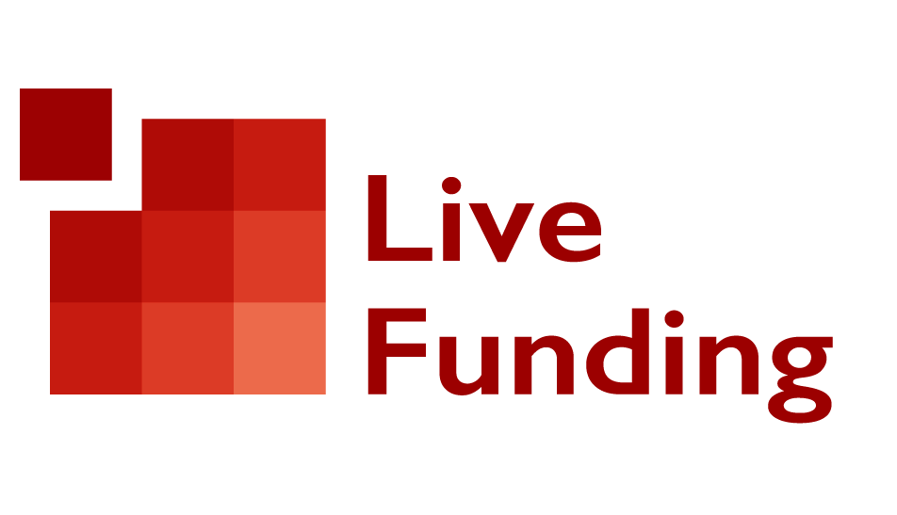

Ruku hore, kto sa pridá!
Tlačová správa

Historické múry Pisztoryho paláca budú 15. mája svedkom výnimočného podujatia, prvého live fundingu na Slovensku, ktorý pripravuje Centrum pre filantropiu. Jedná sa o prvý otvorený kruh darcov, často nazývaný aj charitatívny Dragons Den. Dynamické darcovské podujatie, ktoré sa organizuje po celom svete, s cieľom podporiť inovatívne neziskové organizácie formou crowdfundingu naživo. Túto jar sa bude konať nielen v Londýne, Oxforde, Toronte či Istanbule, ale po prvýkrát aj v Bratislave.

Cieľom Live Fundingu v Bratislave je predstaviť menšie neziskové organizácie, ktoré prichádzajú s netradičnými a inovatívnymi prístupmi. Organizácie na podporu navrhujú priamo ich darcovia, v tomto prípade pani Magda Vášaryová, Henrieta Mičkovicová a Ladislav Kossár.

“Človek je tvor spoločenský, ľudia sa radi stretávajú na kultúrnych či športových podujatiach a my veríme, že rovnako zábavné a osviežujúce môže byť aj spoločne darovať. Inšpiráciou nám bol londýnsky The Funding Network, ktorý je popisovaný aj ako charitatívny Dragons Den. Už 12 rokov organizuje vo Veľkej Británii verejné stretnutia darcov, na ktorých spoločne prispievajú na projekty s významným dopadom pre spoločnosť. Prispieva sa formou „dražby“, kedy účastníci podujatia verejne deklarujú svoj zámer finančne podporiť niektorý z prezentovaných projektov,” popisuje podujatie riaditeľ Centra pre filantropiu, Boris Strečanský.

“Minulý rok sme mali tú česť zúčastniť sa podujatia v Londýne a atmosféra bola natoľko strhujúca, že sme nemohli odolať pokušeniu, vyskúšať si koncept kolektívneho darcovstva aj na Slovensku,” dopĺňa manažérka podujatia, Milica Danková.

V prvej časti podujatia dostanú priestor 3 organizácie, VIA CULTURA, JEM INÉ, Projekt BUDDY. Každá z nich má 6 minút na prezentáciu a 6 minút na interakciu s publikom. Druhá časť je venovaná moderovanému živému crowdfundingu, kedy každý účastník môže verejne prehlásiť akou sumou by rád podporil prezentované projekty, pričom minimálny dar na jeden projekt je 50 euro.

Viac informácií o podujatí a registráciu nájdete na: livefunding.cpf.sk

